Journée de la paix à Cordes sur Ciel
6-7-8-9 août 2020
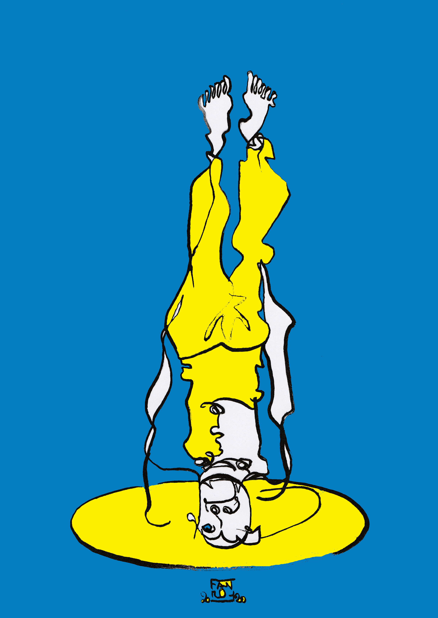

illustration Françoise Segonds

Entre le 6 et le 9 août 2020, Cordes sur Ciel, commune membre depuis 2009 de l'Association des Communes Pour la Paix (AFCDRP), ouvre ses rues, ses jardins et ses cours à une première édition d'actions en faveur de la Paix.
Quatre jours choisis en résonance avec les dates des bombardements d'Hiroshima (6 août 1945) et de Nagasaki (9 août 1945) . Il y a 75 ans...

« Votre rôle n’est pas simplement important. Il est essentiel. Absolument essentiel. Construire un monde pacifique ne commence pas dans les salles de conférence à New York ou à Genève. Cela commence sur le terrain, dans les quartiers, dans les communautés. Cela commence par des leaders éclairés dans les villes et villages partout dans le monde. Cela commence avec vous. Et vous êtes en première ligne. »
Ban Ki-moon (Secrétaire Général des Nations Unis) lors de son intervention devant les membres de Maires pour la Paix, Conférence d’examen du TNP, mai 2010, New York, USA.

https://afcdrp.com/

Chaque jour du 6 au 9 août :

De 9h à 17h - Sous la Halle : fabrication de grues en origamis par Jean-Paul THEVENON – partage.
A partir de 7h - Jardin d'Eido – au Planol : méditation Zen
De 8h15 à 9h - Jardin des Paradis - rue des Pénitents : Yoga Yama Ahimsa par Geneviève GAUTIN ( payant – nombre limité)
Entre 11h et 12h30 - Cour des Miracles place Charles Portal : lectures sur la paix suivie d'échanges

Dimanche 9 août
16h à 17h30 Du Portail Peint jusqu'à la Place Charles Portal : marche silencieuse suivie d'une trace dansée et picturale par Fabienne Larroque et Françoise Segonds
17h30-18h30 Cours des Miracles : toile tracée retravaillée par Françoise Segonds découpée et offerte (avec participation libre) et danse libre de chacun pour la Paix sur la place Portal avec musique( percussions)
A 19h - Jardin des Paradis : Danse spirale : méditation dansée inspirée de la danse des dervishes tourneur par Laurence Brian

« Il n'y a pas de chemin vers la Paix. La Paix EST le chemin »
Abraham Johannes Muste
Pour tout renseignement : Catherine Manuel 06 34 32 85 04 – contacts des participants sur le programme définitif

